Exercise 05:
Для задачи 2:
- Вид декомпозиции – структурная.
- Цель cтруктурной декомпозиции – действия курьеров по доставке заказов.
- Всего уровней – 2.
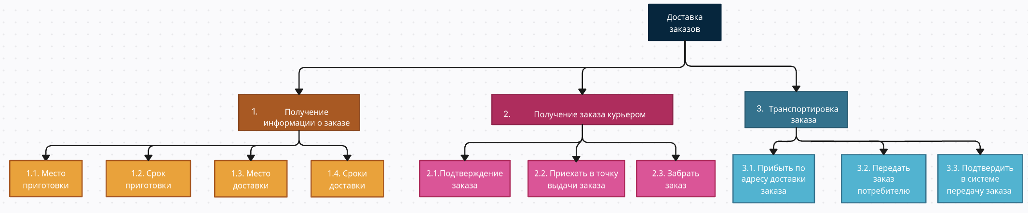

- Вид декомпозиции – объектная.
- Цель объектной декомпозиции – Раскрыть роль и задачи действующих лиц.
- Количество уровней - 2.
